**Рішення еліптичних крайових завдань**

**Постановка задачі для рівнянь еліптичного типу**

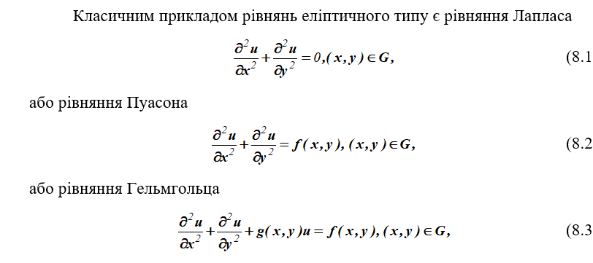

Такі рівняння характеризують течію ідеальної (без в'язкості і теплопровідності) рідини в стаціонарних потоках, стаціонарний розподіл температури, стаціонарний розподіл напруженості електричного або магнітного поля. При цьому рівняння Лапласа описує ці явища, коли немає джерел або стоків (немає правих частин), а рівняння Пуассона – з розподіленими по області G джерелами, що задаються правою частиною f (x, y).

Оскільки рівняння Лапласа і Пуассона – стаціонарні, то початкові умови не задаються; на межах же розрахункової області задаються граничні умови першого, другого або третього родів:

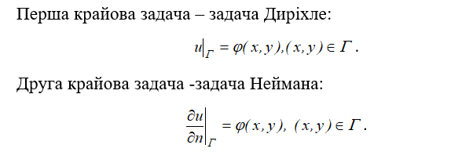

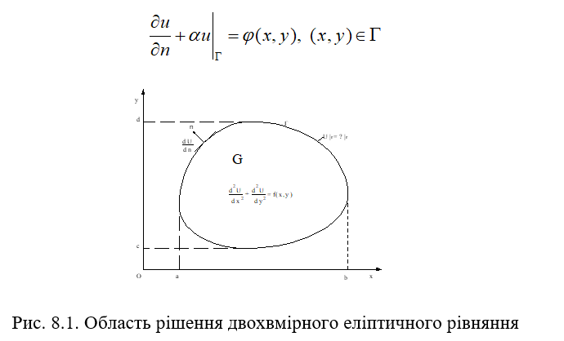

Для апроксимації других похідних, що входять в оператор Лапласа, використовуємо п'ятиточковий шаблон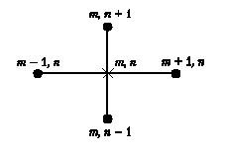

Різницева апроксимація призводить до системи рівнянь, яку можна розв’язувати як прямими так й ітераційними методами:

**Метод Якобі**

Метод Якобі має повільну збіжність, тому рідко використовується при рішенні подібних задач.

**Метод Зейделя**

На практиці частіше використовується метод Либмана, що є окремим випадком методу Зейделя. У них використовуються значення, як з попереднього k-го кроку ітерацій, так і знову обчислені значення на k +1 кроці. Швидкість збіжності методу Зейделя приблизно в два рази більше ніж в метода Якобі, що підтверджується результатами, наведеного нижче рішення.

Тут за 96 кроків отримано рішення з похибкою 0.021, а методом Якобі після 154 ітерацій похибка складає 0.047.

**Метод простої ітерації**

При використанні цього метода спочатку обчислюється нев'язка на попередньому кроці k:



а потім обчислюється значення шуканої сіткової функції на черговому k+1 кроці ітерації по формулі:



де параметр ітерації вибирається з умови 

Якщо обрати його максимальним  то останні розрахункові формули співпадуть з формулами методу Якобі.

**Метод верхньої релаксації**

Метод верхньої релаксації дозволяє значно прискорити збіжність ітераційного процесу. Чергове наближення визначається по формулі:



де  чергове наближення, знайдене по формулі методу Зейделя, де 1<<2 - ітераційний параметр.

Рішення тієї ж тестової задачі, отримане за наведеною нижче програмою показало, що швидкість збіжності цього методу на порядок вища, ніж у методу Зейделя.